浙江省2012年1月高等教育自学考试
基本乐理试题
课程代码：00721
一、单项选择题(本大题共10小题，每小题2分，共20分)
在每小题列出的四个备选项中只有一个是符合题目要求的，请将其代码填写在题后的括号内。错选、多选或未选均无分。
1.下列乐器所发出的音属于噪音的是( )
A.小提琴 B.木鱼
C.定音鼓 D.高胡
2．乐音体系中的音级d¹、c²、A在五线谱上的准确位置是( )
A.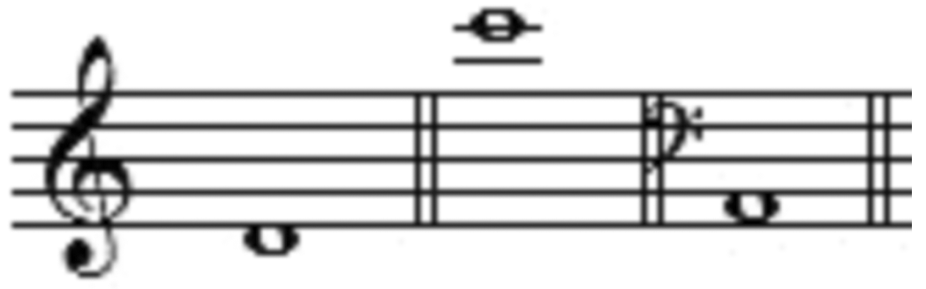 B.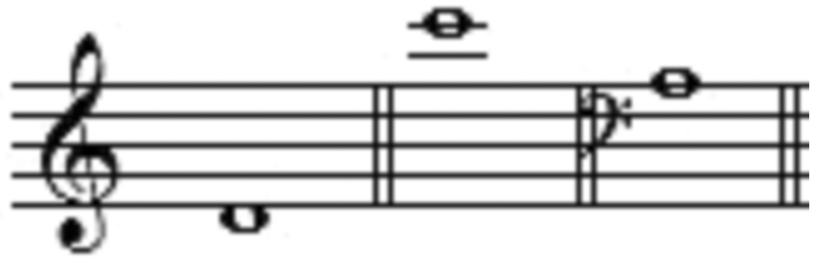
C.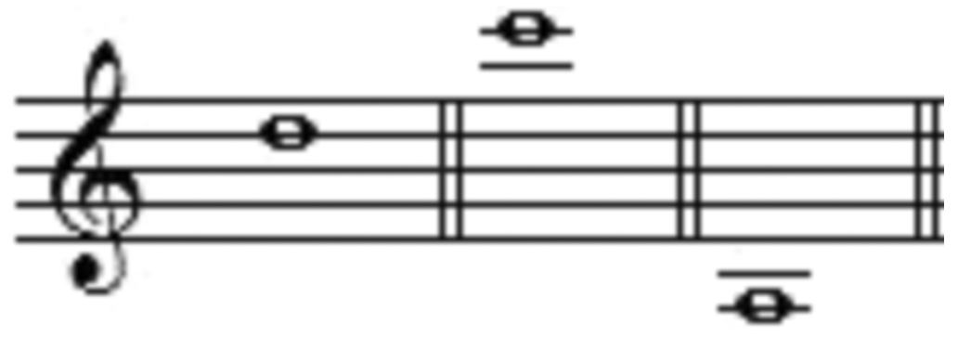 D.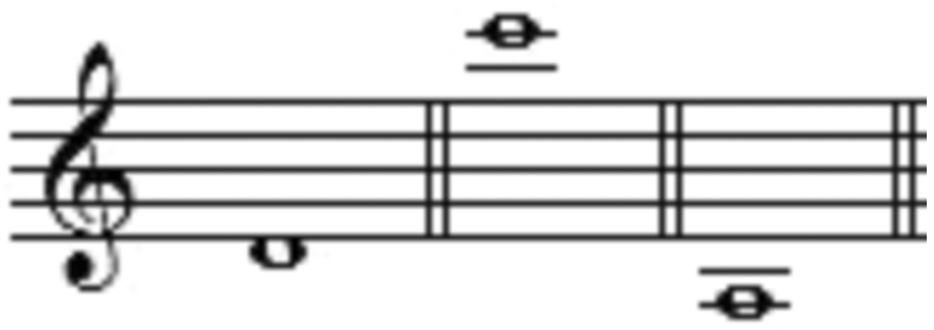
3.#D－^{b}F是( )
A.自然全音 B.自然半音
C.变化全音 D.变化半音
4.音乐中的略写记号就是使记谱简化，便于识谱。谱例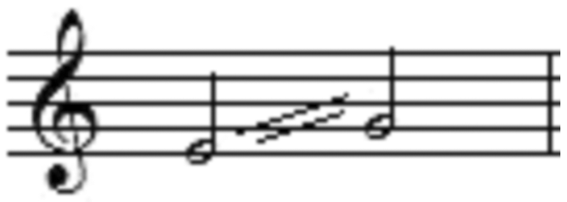的实际演奏效果是( )
A.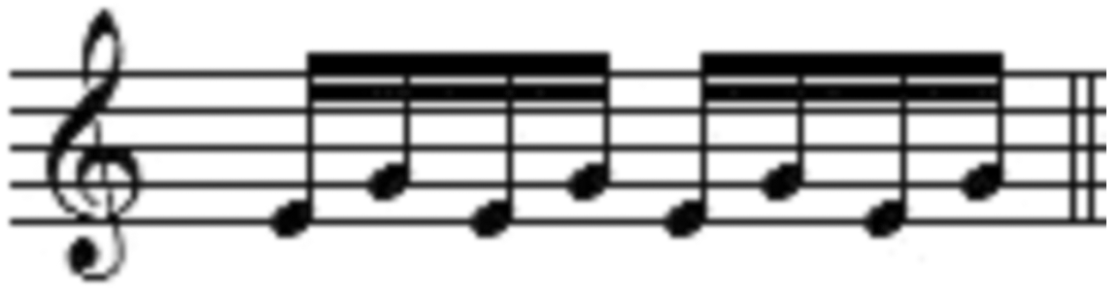 B.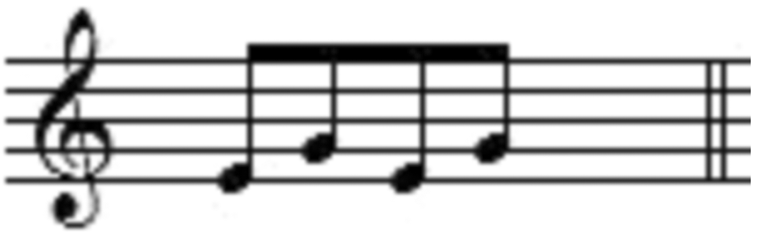
C.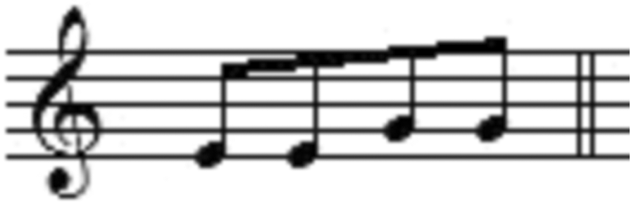 D.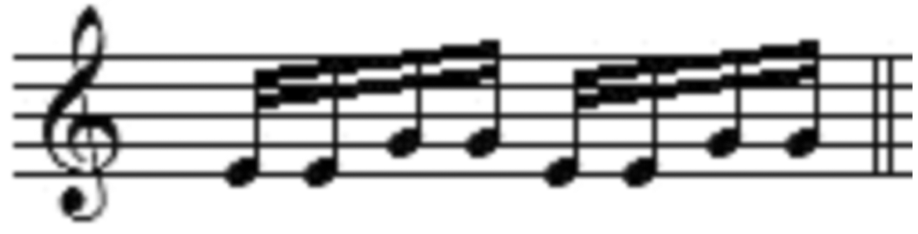
5.在下列各类拍子中，______是混合拍子。( )
A. B.
C. D.
6.延音线是标记两个或两个以上音高相同的音符上的弧线，谱例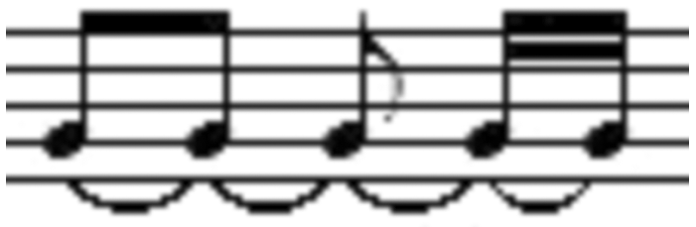的总时值相当于( )
A.四分音符 B.二分音符
C.附点二分音符 D.附点四分音符
7.和声小调V级上构成的三和弦是( )
A.大三和弦 B.小三和弦
C.减三和弦 D.增三和弦
8.D清乐商调式中的两个偏音是( )
A.F B B.#F B
C.#F bB D.F ^{b}B
9.在两个音高相同的音中间插入一个上方二度或下方二度的音，称为( )
A.变化音 B.经过音
C.辅助音 D.装饰音
10.在度数相同而音数不同的各种音程相互关系中，小音程和纯音程减少两个半音时（音程度数不变）成为( )
A.增音程 B.倍增音程
C.减音程 D.倍减音程
二、按要求构成音程与和弦（本大题共2小题，每小题10分，共20分）
1.将下列音程转位，写出转位前、转位后音程的名称。
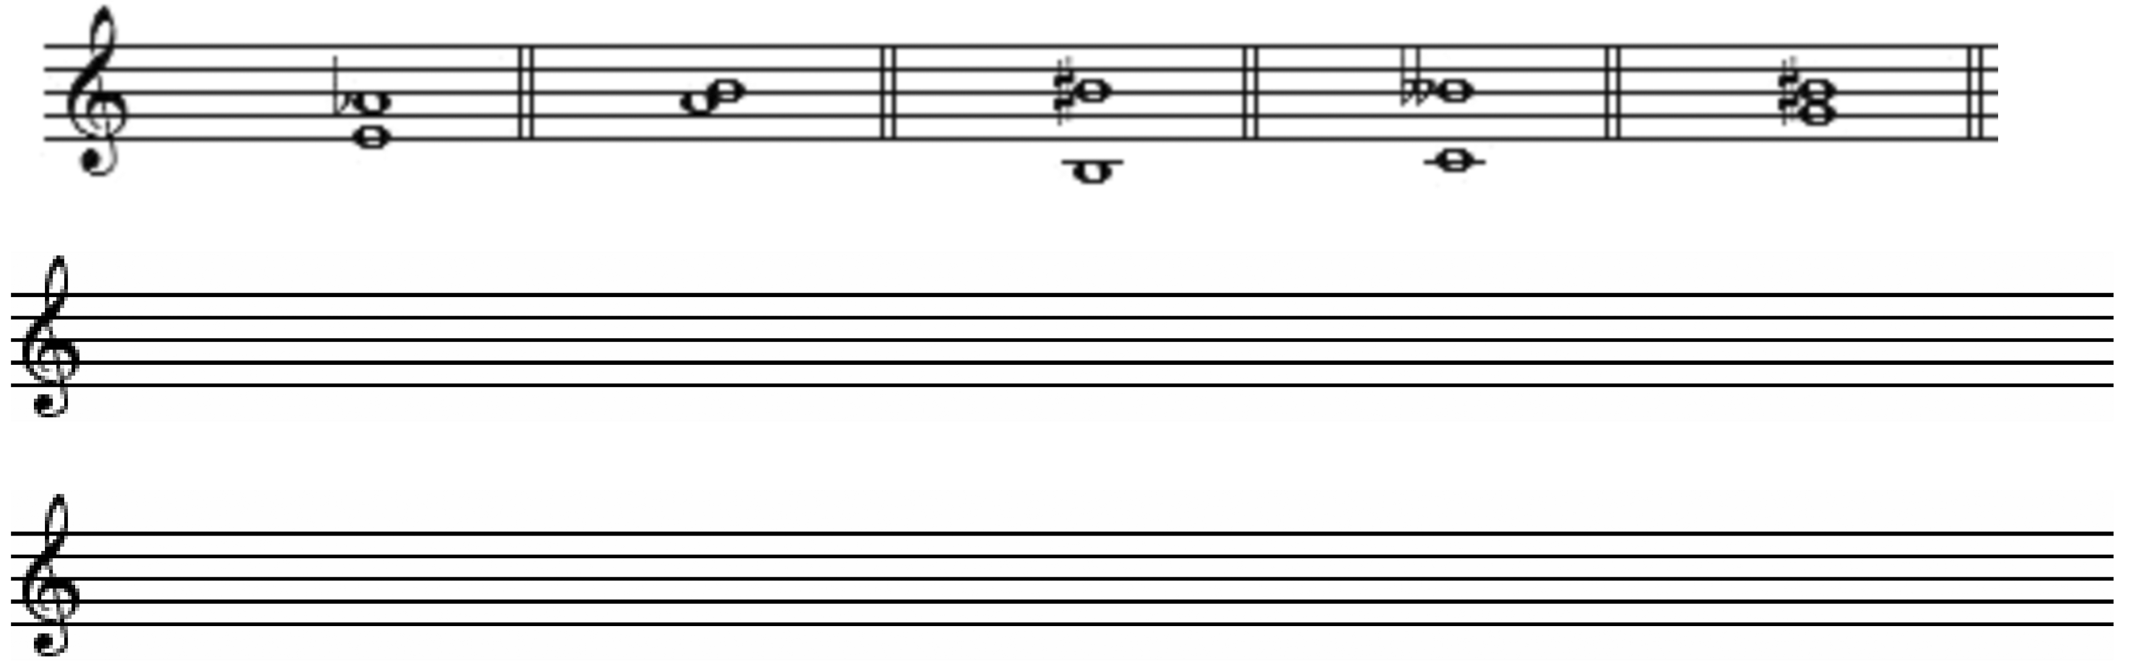
2.以下列各音为低音，向上构成指定的和弦。
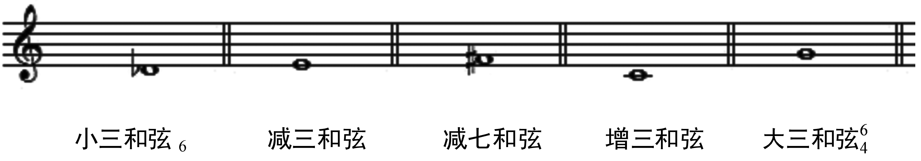
三、按指定要求写出正确的音值组合或实际演奏效果。（本大题共2小题，每小题5分，共10分）
1.将下列不正确的音值组合法改为正确的音值组合法。
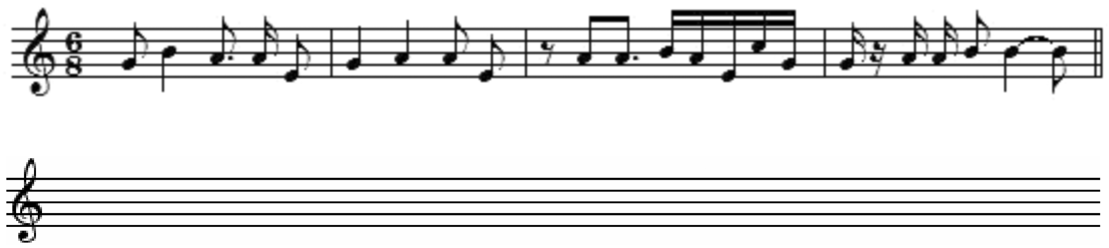
2.写出下列的实际演奏效果。
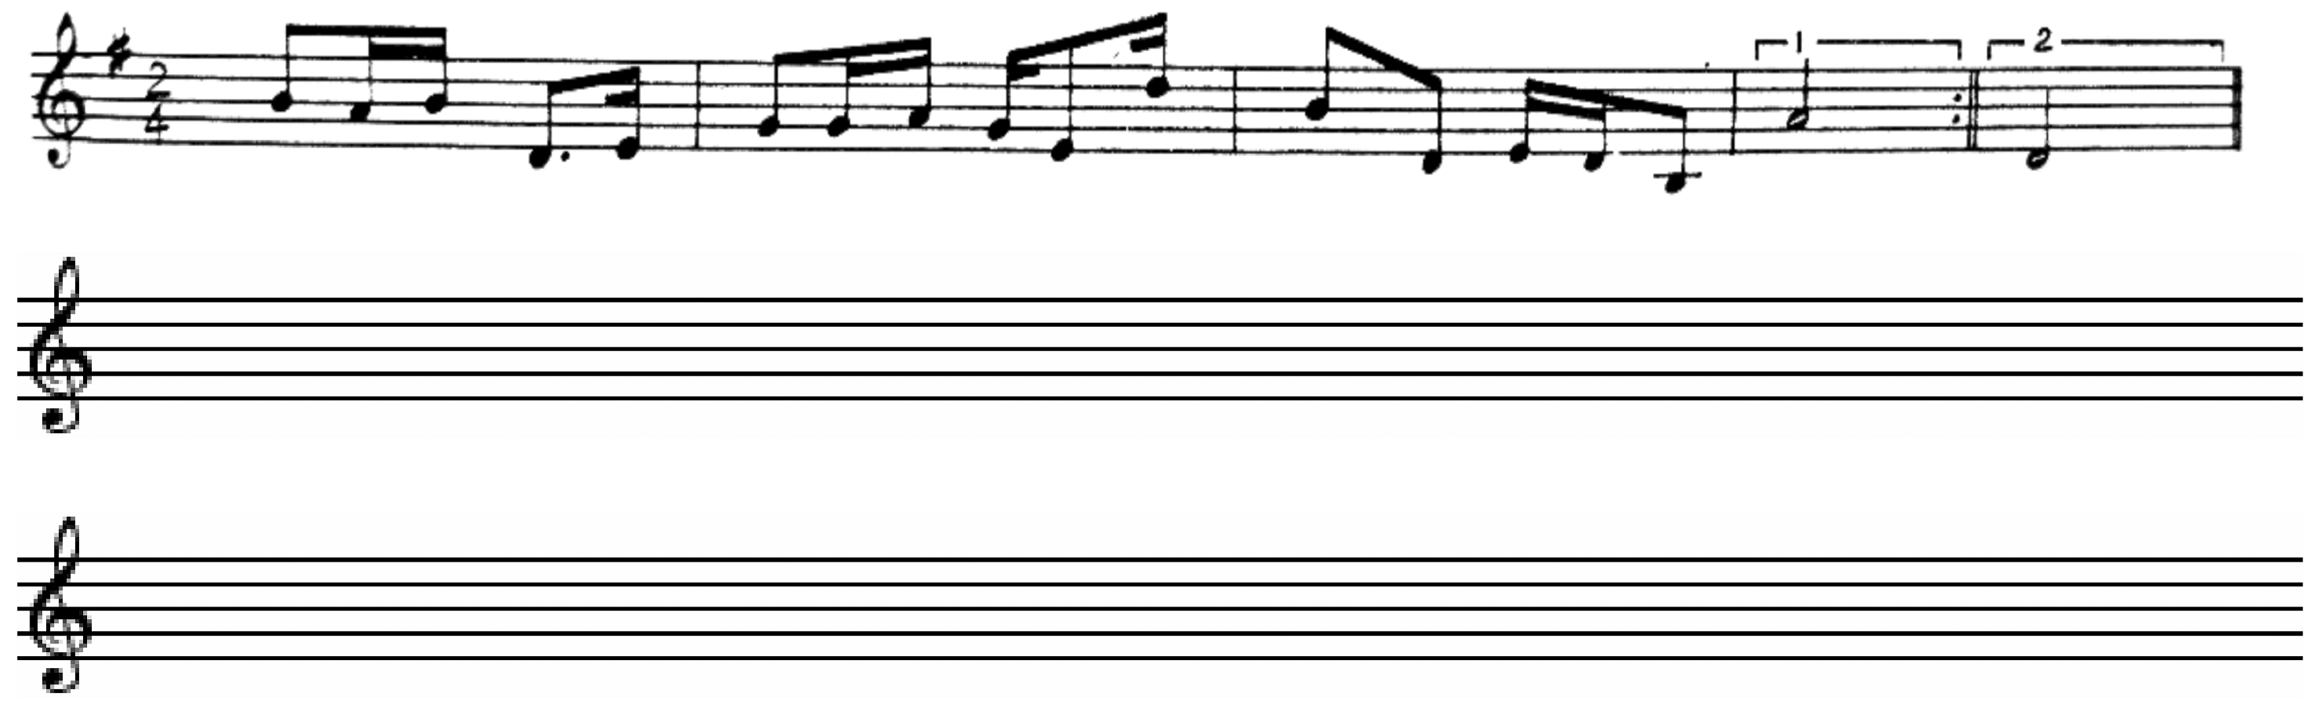
四、写出下列音乐术语及符号的中文含义（本大题共10小题，每小题1分，共10分）
1.Allegro( ) 2.Presto( )
3.dim.( ) 4.Adagio( )
5. ( ) 6.  ( )
7.  ( ) 8.  ( )
9.>( ) 10.  ( )
五、写出下列各调式音阶。（本大题共5小题，每小题3分，共15分）
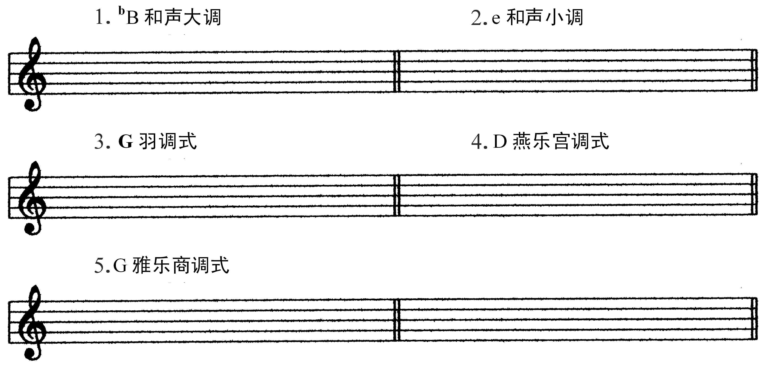
六、判断调式（本大题共3小题，每小题5分，共15分）
1.判断下列一组音可能属于哪些自然调式或和声调式，将答案写在括号内。
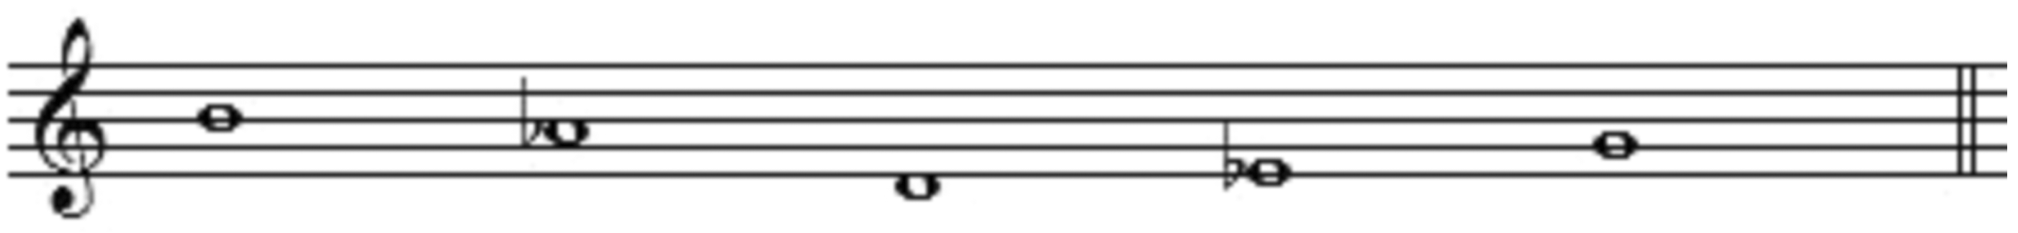
（ ）
2.判断下列一组和弦属于哪些和声大调或和声小调，将答案写在括号内。
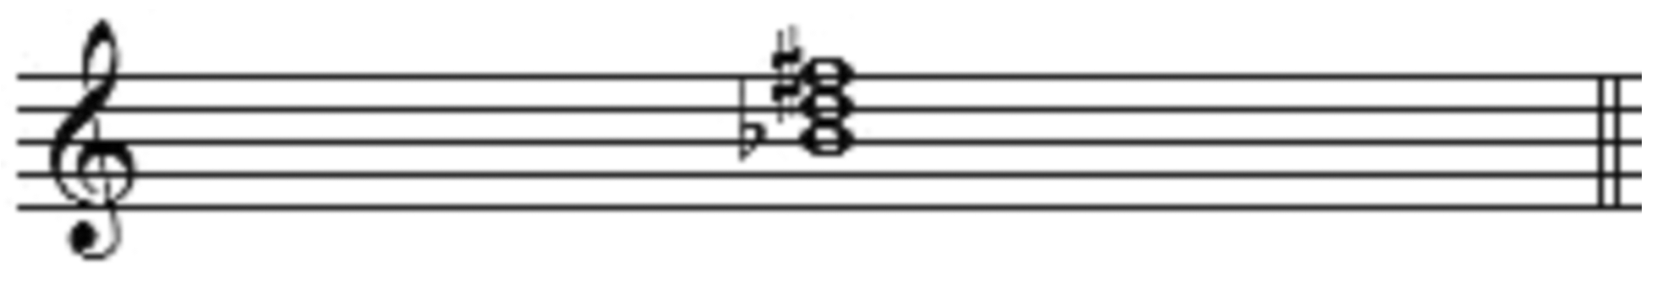
（ ）
3.分析下列旋律的调式，将答案写在括号内。
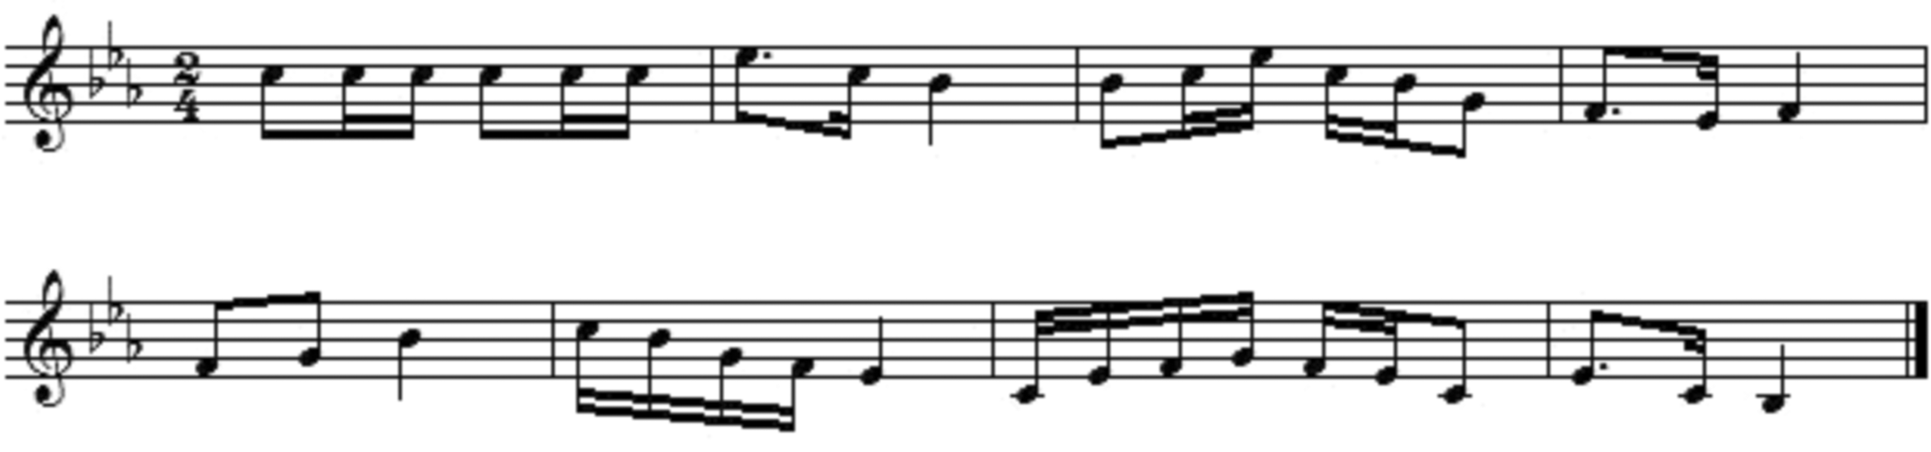
（ ）
七、移谱题（本大题共2小题，每小题5分，共10分）
1.用按照音程的移调方法，将下列旋律为D调乐器记谱。
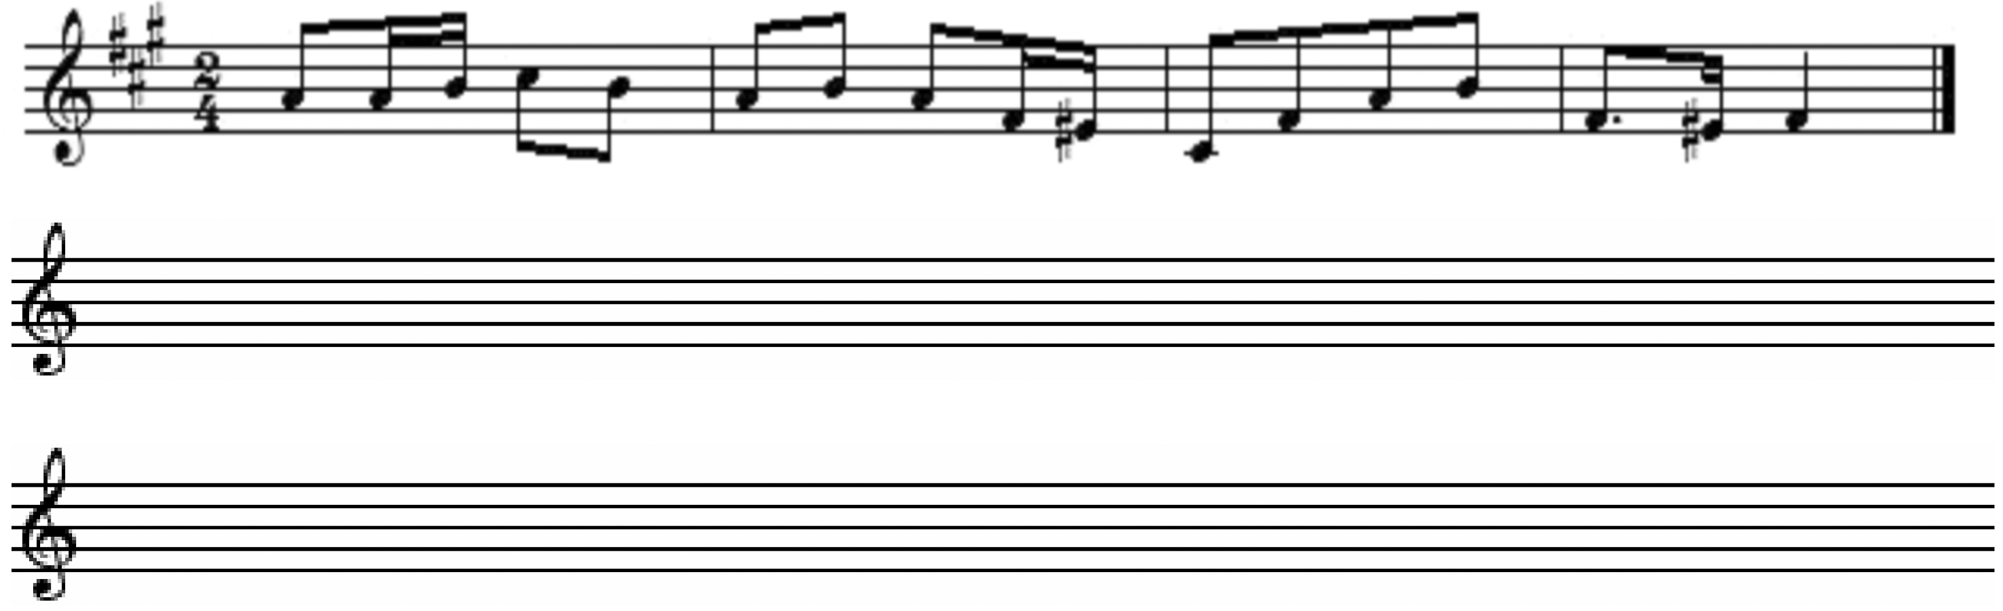
2.将下列简谱旋律移成五线谱。
